2372/ZP/2020
WSZYSTKIE MEBLE MUSZĄ BYĆ FABRYCZNIE NOWE.
ZDJĘCIA MAJĄ CHARAKTER POGLADOWY
PRZED DOSTAWĄ WYKONAWCA PRZEDSTAWI ZAMAWIAJĄCEMU DO AKCEPTACJI:
- MIN. 4 PRÓBKI KOLORU,
- MIN. 3 PRÓBKI UCHWYTÓW,

Lp | Nazwa  artykułu | Opis | Ilość | Przykładowe zdjęcie prezentujące wygląd mebli  Meble muszą być zgodne  z opisem określonym w kolumnie C | Podać:  Producent/ kraj  Model/ typ | Jednostkowa cena brutto |  | W tym stawka podatku VAT (%) | Całkowita cena brutto
A | B | C | D | E | F | G |  | H | I
20. | Szafa ubraniowa dwusegmentowa,  dwuosobowa | - wymiar wys. 180 cm x szer. 80 cm x gł. 49 cm  -szafa metalowa dwusegmentowa- dwuosobowa  -każdy segment wyposażony w: drążek z wieszakami, półkę nad drążkiem, haczyk na drzwiach  -otwory wentylacyjne w części górnej i dolnej drzwi  -drzwiczki zamykane na zamek kluczowy z co najmniej 1 - punktowym ryglowaniem drzwiczek  -szafa z blachy stalowej o grubości 0,8 mm  - waga nie więcej niż 65 kg | 16 | 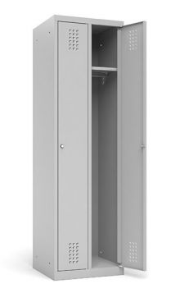
WARTOŚĆ OGÓŁEM
OKRES GWARANCJI:
MEBLE …………………………………………………………………………………… (MIN. 2 LATA)
FOTELE OBROTOWE …………………………………………………………………. (MIN. 5 LAT)

………………….., dn. …………………….. …….………………………………………
(podpis Wykonawcy lub upoważnionego przedstawiciela Wykonawcy)

